**README**

**介紹：**

這是一個視覺小說遊戲的引擎。

**要如何執行這個程式：**

請再執行make後，輸入./engine來執行程式。

github連結：

<https://github.com/RogerLiao0001/Programming-project>

**功能實裝：**

* **基本功能**

1. **支援場景、人物、物品等實體**
2. **支援場景背景、人物頭像、人物立繪、物品圖標等圖片素材**
3. **支援場景背景與人物立繪之疊加顯示**
4. **可放置物品的背包**

-背包內會顯示玩家資訊和道具

1. **支援角色個人心情數值**
2. **支援對話選項與多支線劇情設定**

-使用者可以透過選擇物品或是對話改變結局

1. **好感度數值系統**

-利用選項可以提高或降低好感度，或是偵測好感度(大於或小於)顯示隱藏選項，好感度可以是各種數值(血量等等)

* **額外功能**

1. **遊戲存檔**

-可以儲存和載入進度，且遊戲狀態存擋為人類可讀，且可直接使用文字編輯器更改。

1. **自動存檔**

-在點擊回到標題、離開遊戲、右上角x和進入新對話時會自動存檔在第一個存檔的位置

1. **場景動畫**

-場景變換時，會有一秒以上的漸入漸出的特效。

1. **心情變換**

-在不同時機可以替換角色的頭像與立繪。

1. **音效播放**

-可以在開頭畫面、事件中放入不同背景音樂，可以在劇本中放入插入音效，或是劇本語音配音。

1. **用 LLM 生成劇情**

-可生成三個角色、三個場景、兩個物品、三個結局

1. **更改預設圖示**

-可以在default.toml更改遊戲內圖示，下面有更改教學。

1. **道具介紹**

-點選道具時會顯示道具的介紹

1. **隱藏對話框功能**

-可以隱藏對話框和對話，欣賞後面的角色或美術圖

1. **設定功能**

-可以調節音量大小、返回遊戲、回到標題和離開遊戲

1. **道具系統**

-利用選項可以獲得道具，或是偵測背包內是否有所需道具顯示隱藏選項

1. **角色介紹**

-點擊角色大頭貼會顯示角色介紹

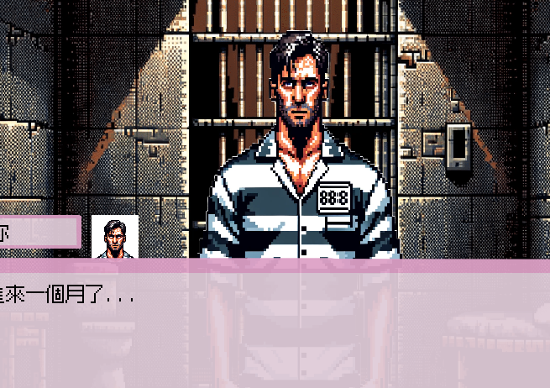



點擊過後會顯示介紹

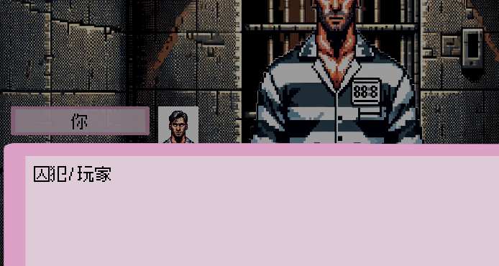

**基本遊戲設定：**

在assets裡面的default.toml可以改變遊戲預設的東西。

game_name="請輸入標題"

在兩個雙引號中，可以改變遊戲上方標題。



#對話框

chatbar="assets/image/default/chatbar.png"

可以更改對話框圖示，前面是連到圖檔的目錄

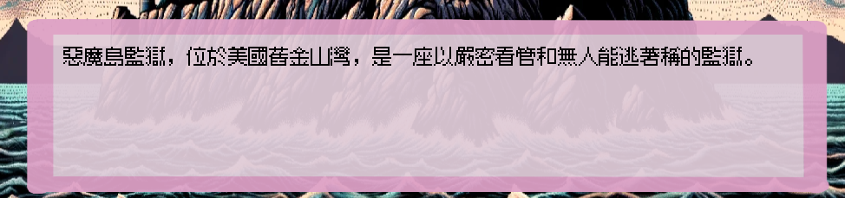

#背包 #儲存 #設定 #隱藏對話 #載入 #關閉

以背包為例：

#背包 bg背包界面的背景 1背包圖標 2互動背包圖標

backpack_bg="assets/image/default/bg.jpg"

backpack_1="assets/image/default/backpack_1.png"

backpack_2="assets/image/default/backpack_2.png"

bg可以更改界面後面的的背景

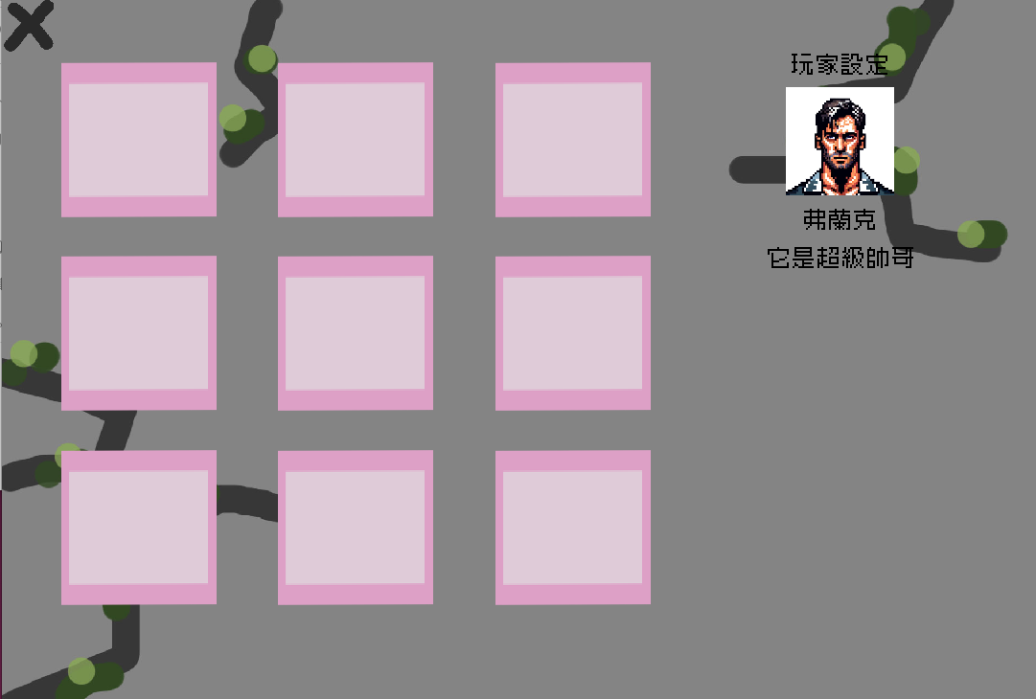

1是一基本圖標



2是鼠標放在上面是會改變的圖標



#基本按鈕 #選項按鈕 #背包按鈕 #儲存和載入按鈕

以選項按鈕為例

#選項按鈕 1按鈕圖標 2按鈕互動邊框

options_button_1="assets/image/default/optionbar1.png"

options_button_2="assets/image/default/optionbar2.png"

1是一基本圖標 2是鼠標放在上面是會改變的圖標

按鈕位置：

* 基本按鈕

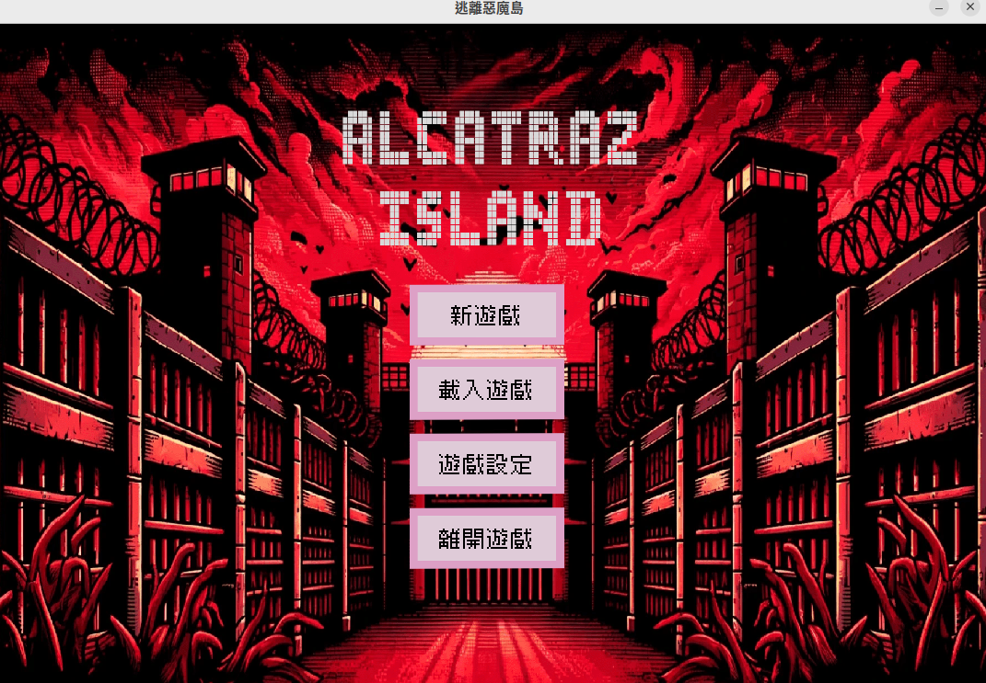



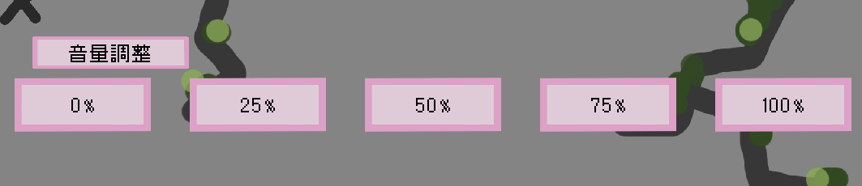

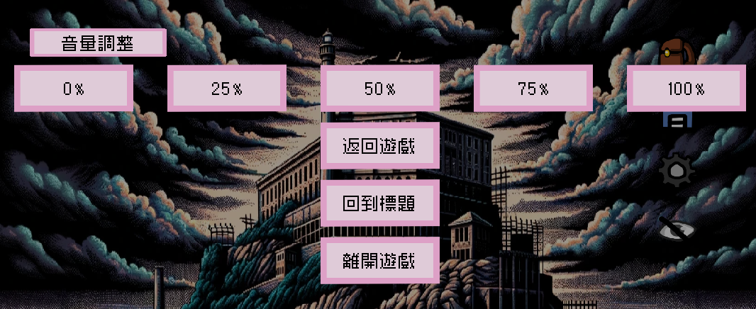

* 選項按鈕

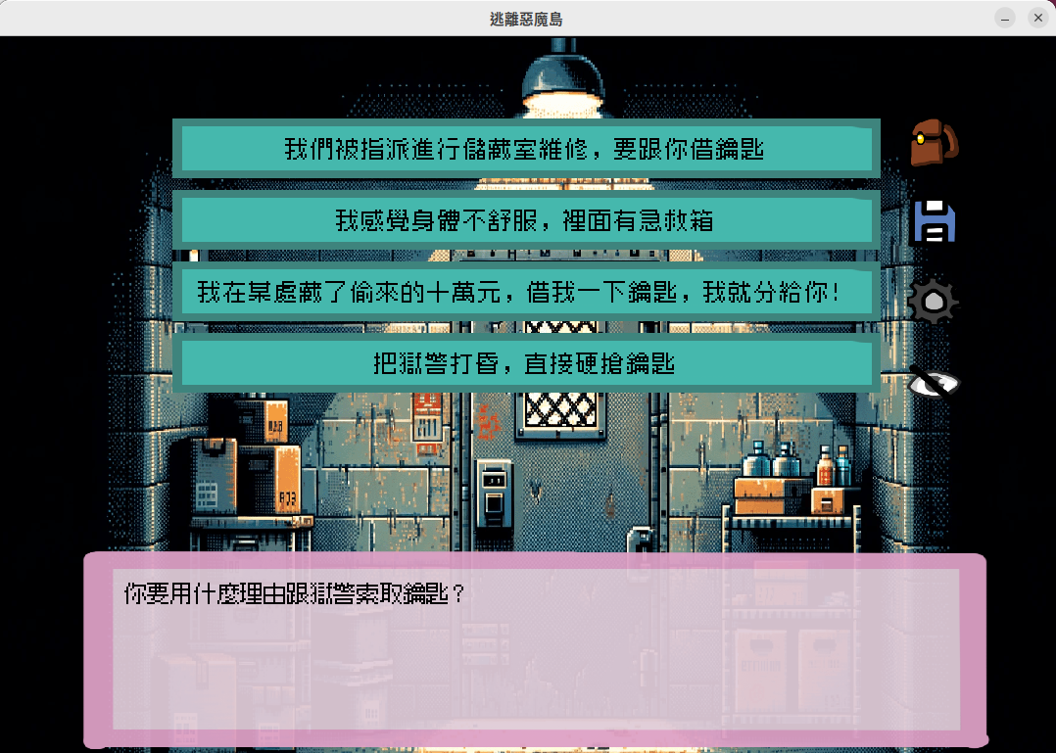



* 背包按鈕





* 儲存和載入按鈕

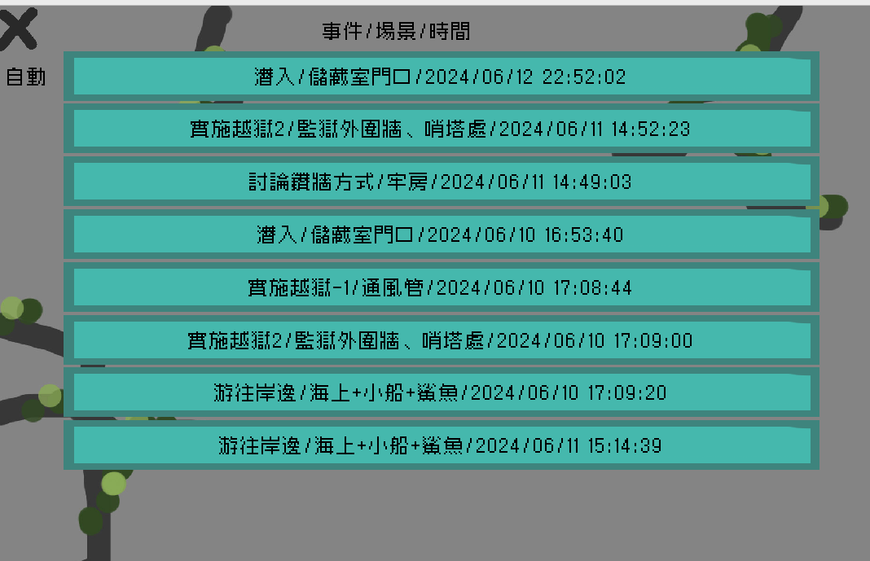

#遺失的圖片

missing_image="assets/image/default/missing.png"

如果劇本檔設定未正確連接到遊戲內的圖案，會顯示該圖示。

#按按鈕音效

button_sound="assets/sound/default/button.wav"

按下按鈕會撥放的音效

**劇本檔格式：**

請把劇本檔命名為script.toml再依據以下格式，創作劇本檔。

請標籤皆使用英文、數字和"_"

**玩家**

[player]

**(必要)**

name=" "

avatar=”檔案位置/檔案名稱“

**(不必要)**

describe=" "

inventory=["道具標籤"," "," "] (不一定要有)

**角色**

[charactar.角色標籤]

**(必要)**

name=” “

**(不必要)**

describe=” ”

like= (如果不加預設是0)

大頭貼：

avatar_表情標籤=”'檔案位置/檔案名稱“

站姿：

tachie_表情標籤=”檔案位置/檔案名稱”

(同一個表情一定要有avatar和tachie)

**範例：**

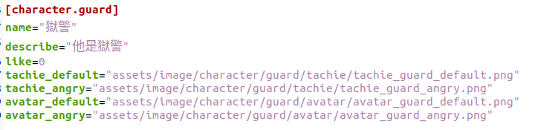

**物品**

[item.道具標籤]

name=” “

description=” “

icon = “檔案位置/檔案名稱“

**場景**

[scene.場景標籤]

name=” “

background”檔案位置/檔案名稱“

**事件**

第一個事件一定要設為event.start

[event.事件標籤]

**(必要)**

name=” ”

scene=”場景標籤“

dialogue=”對話標籤“

**(不必要)**

music=”檔案位置/檔案名稱”

**對話**

結尾一定要是選項、next、event、end。

[dialogue.對話標籤]

**(必要)**

text[號碼]=” ”

(放字幕 後面號碼從1開始往後增加)

下一個對話或事件或結束或選項(擇一)

next=”對話標籤“

(抓下一段對話 就切換到[dialogue.對話標籤])

event=”事件標籤“

(抓下一個事件 就切換到[event.事件標籤])

end=” ”

(如果要結束就加end後面是寫結局)

**(不必要)**

(要先有character才可以有emote)

character[號碼]=”角色標籤“

(抓角色 後面號碼從1開始往後增加)

emote[號碼]=”表情標籤“

emote[號碼]=” clear“ (可用來清除表情)

(放表情 後面號碼從1開始往後增加)

sound[號碼]=”檔案位置/檔案名稱”

(放音效 後面號碼從1開始往後增加)

nowtalk[號碼]=” ”

(放現在說話是誰 後面號碼從1開始往後增加)

(如果要清掉，雙引號內甚麼都不要加)

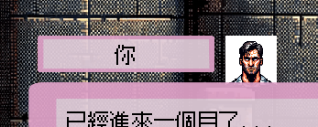

範例：

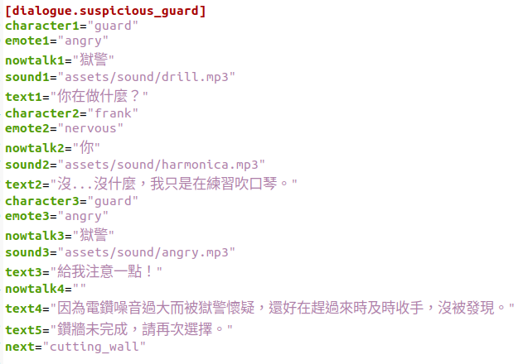

**選項**

如果要選項，請加在該對話後面，對話中不可有event或next，不然會先連接到其他對話或事件！

[dialogue.對話標籤.options.號碼]

**(必要)**

文字

text=” ”

下一個對話或事件(擇一)

next=”對話標籤”

event=”事件標籤”

**(不必要)**

like=[“角色標籤”,要增加數值(可正負)]

(改變好感度)

隱藏選項(偵測好感度)

hide_like_bigger=[“角色標籤”,數值] (如果大於就顯示)

hide_like_smaller=[“角色標籤”,數值] (如果小於就顯示)

隱藏選項(偵測道具)

hide_item=”道具標籤”

(如果有這個道具就顯示)

刪除道具

remove_item=” 道具標籤”

獲得道具

get_item=” 道具標籤”

範例：

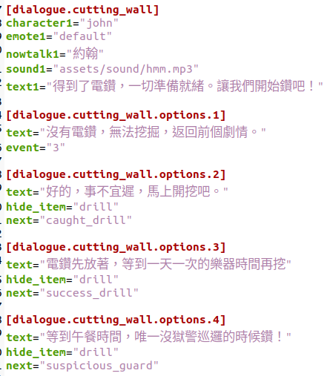

LLM自動生成劇本、圖片

## 介紹

使用OpenAI API生成使用者選定之主題的toml劇本，並且以Dall-e生成對應之圖片，並用Microsoft提供之去背api進行角色圖片去背。

## 使用方式

1. 進入llm資料夾
2. 在main.c前兩行填入自己的OpenAI API key
3. 使用make指令
4. 輸入劇本主題
5. 等待大約五分鐘(依網路速度而定)
6. 將生成好的劇本、去背好的圖片丟到遊戲引擎中

**注意事項：**

1. 如果劇本檔有誤，可能會造成遊戲崩潰！
2. 如果有抓到bug，歡迎利用以下信箱聯絡引擎開發人員41171216H@gapps.ntnu.edu.tw